**Appendix E5.5. Participant Survey Reminder Postcard**

**This page has been left blank for double-sided copying.**

**Front of Postcard**

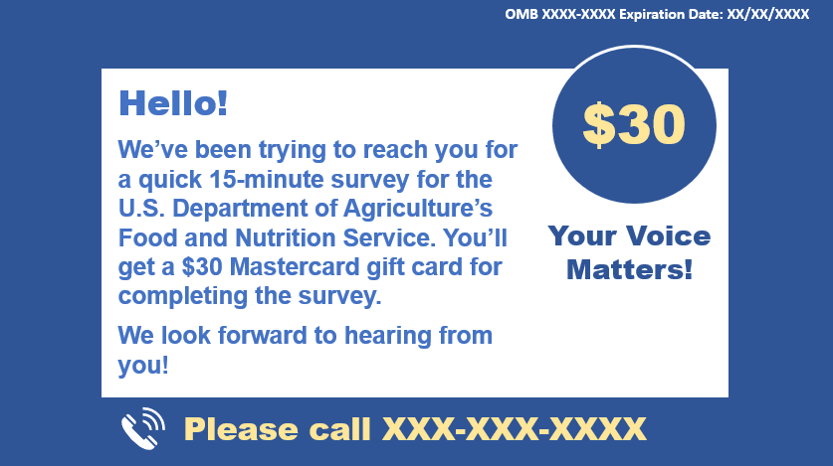

**Back of Postcard**

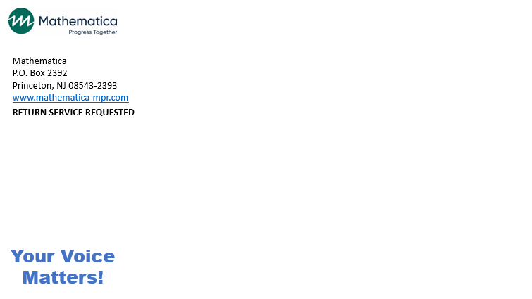

**Public Burden Statement**

This information is being collected to assist the Food and Nutrition Service in evaluating operational improvements in Supplemental Nutrition Assistance Program (SNAP) Employment and Training (E&T) programs that aim to improve delivery of services and program outcomes. This is a voluntary collection and FNS will use the information to assess the effectiveness of changes made to SNAP E&T program. This collection does request any personally identifiable information under the Privacy Act of 1974. According to the Paperwork Reduction Act of 1995, an agency may not conduct or sponsor, and a person is not required to respond to, a collection of information unless it displays a valid OMB control number. The valid OMB control number for this information collection is 0584-0680 The time required to complete this information collection is estimated to average 1 minute (0.0167 hours) per response, including the time for reviewing instructions, searching existing data sources, gathering and maintaining the data needed, and completing and reviewing the collection of information. Send comments regarding this burden estimate or any other aspect of this collection of information, including suggestions for reducing this burden, to: U.S. Department of Agriculture, Food and Nutrition Service, Office of Policy Support, 1320 Braddock Place, 5th Floor, Alexandria, VA 22306 ATTN: PRA (0584-0680). Do not return the completed form to this address.

**This page has been left blank for double-sided copying.**

**Front of Postcard**

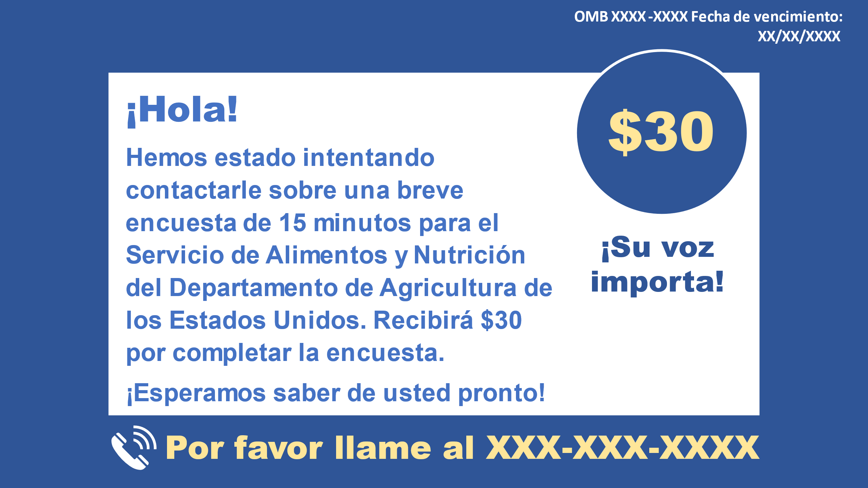

**Back of Postcard**

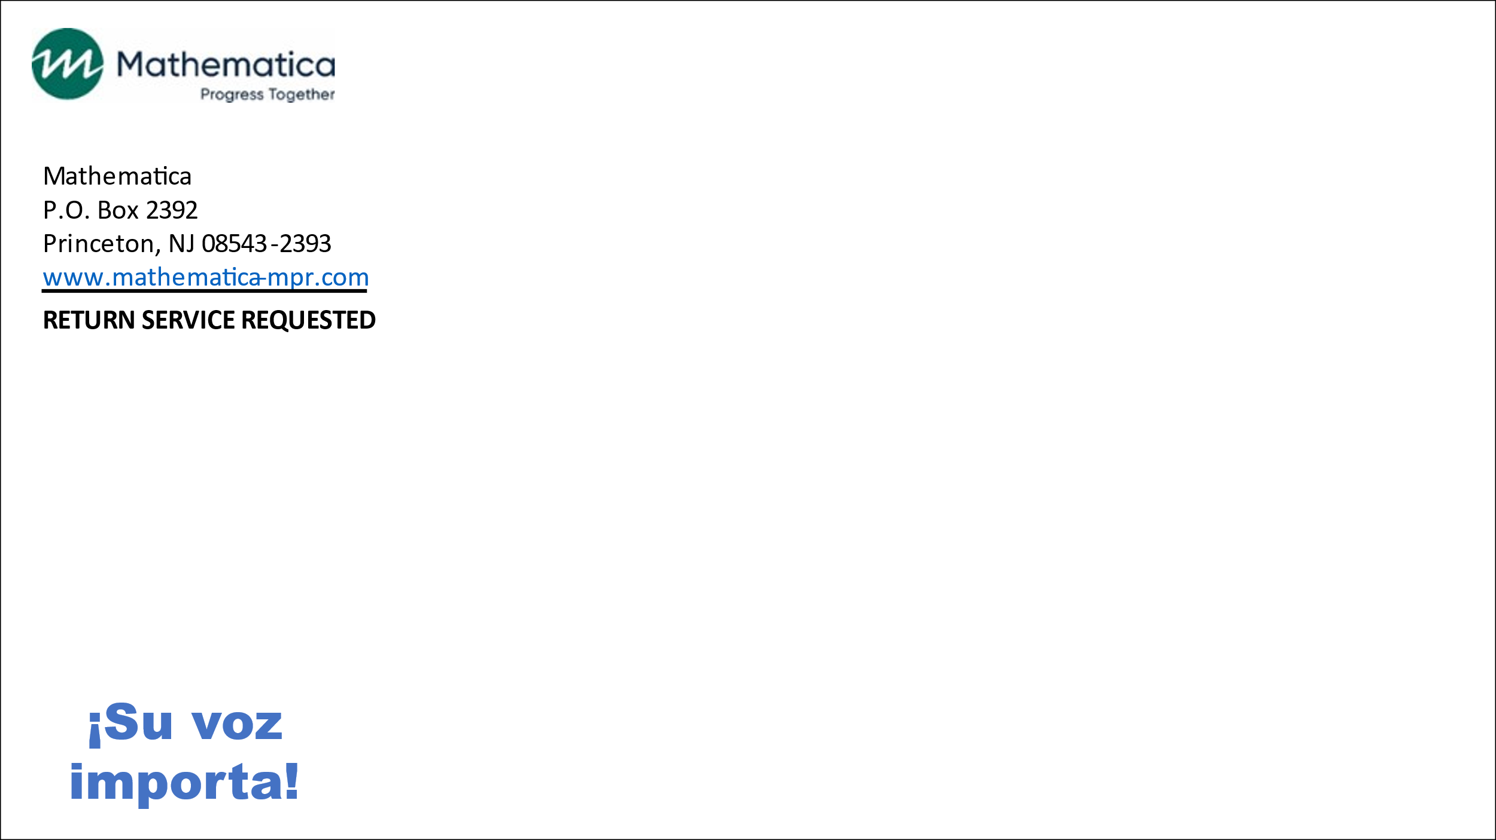

**Public Burden Statement**

Esta información se recopila para ayudar al Servicio de Alimentos y Nutrición (FNS por sus siglas en inglés) a evaluar las mejoras operativas en los programas de Empleo y Capacitación del Programa de Asistencia Nutricional Suplementaria (SNAP E&T por sus siglas en inglés) que tienen como objetivo mejorar la prestación del servicio y los resultados del programa. Esta es una recolección voluntaria y FNS usará la información para evaluar la eficacia de los cambios realizados en el programa SNAP E&T. Esta recolección pide información personal identificable bajo la Ley de privacidad de 1974. De acuerdo con la Ley de Reducción de Trámites de 1995, una agencia no puede realizar ni patrocinar, y no se requiere que una persona para responder a, una recopilación de información a menos que muestra un número de control OMB actualmente válido. El número de control OMB válido para esta recopilación de información es 0584-0680. El tiempo requerido para completar esta recopilación de información se estima en un promedio de 1 minutos (0.0167 horas), por respuesta, incluido el tiempo para revisar las instrucciones, buscar fuentes de datos existentes, recopilar y mantener los datos necesarios y completar y revisar la recopilación de información. Envíe comentarios con respecto a esta estimación de la carga o cualquier otro aspecto de esta recolección de información, incluyendo sugerencias por reducir esta carga a: U.S. Department of Agriculture, Food and Nutrition Service, Office of Policy Support, 1320 Braddock Place, 5th Floor, Alexandria, VA 22306 ATTN: PRA (0584-0680). No devuelva el formulario completo a esta dirección.